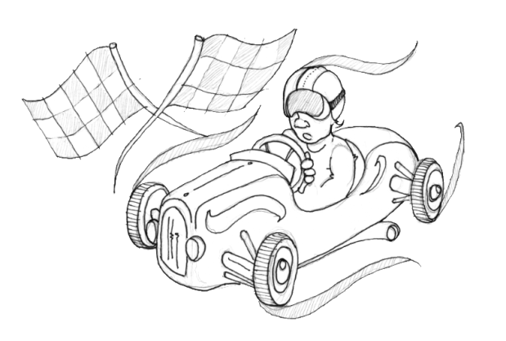

Reglement zum 1. Gommeraner Seifenkisten- und Bobbycar-Rennen im Rahmen der Festveranstaltung zum 120-jährigen Jubiläum der Freiwilligen Feuerwehr Gommern

Termin: Samstag, den 14.09.2019 von 14.00 Uhr bis ca. 17.00 Uhr

Veranstaltungsort: Nordhausener Straße in 39245 Gommern

Veranstalter: Freiwillige Feuerwehr Gommern

Anmeldung: Für die Anmeldung zum 1. Gommeraner Seifenkistenrennen muss schriftlich unter Nutzung des offiziellen Anmeldeformulars erfolgen. Jeder Fahrer darf nur für ein Fahrzeug gemeldet werden, jedoch können mehrere Fahrer pro Seifenkiste separat starten.

Startgebühr: Die Startgebühr beträgt EUR 3,00 je startenden Fahrer. Die Gebühr ist
am Renntag in bar zu entrichten.

Anmeldeschluss: Für eine reibungslose Planung ist als Anmeldeschluss der 14.09.2019 bis 12.00 Uhr vorgesehen.

Formulare: Zu finden unter www.feuerwehr-gommern.de/gommern/ bzw. direkt bei der Ortsfeuerwehr Gommern am Weinberg 2a, 39245 Gommern.

Fahrerklassen: Start mit einer Seifenkiste ist in den Altersklassen 6 bis 8 Jahren, 9 bis 12 Jahren, 13 bis 16 Jahren sowie 17+ Jahren vorgesehen.
Start mit einem Bobbycar ist in den Altersklassen bis 4 Jahren, 5 Jahre sowie 6 Jahre vorgesehen.
Nach Vorliegen aller Anmeldungen kann die Rennleitung bei Bedarf
eine andere Unterteilung vornehmen.
Die Fahrer müssen in der Lage sein, ihre Fahrzeuge zu beherrschen. Bei Zweifeln ist die Rennleitung berechtigt, Fahrer vom Rennen auszuschließen.

Strecke: Das Rennen findet in der Nordhausener Straße in 39245 Gommern statt, welche gepflastert ist. Die Streckenlänge beträgt ca. 125 m, nach einer Gerade befindet sich der Zieleinlauf in einer leichten Linkskurve. Es wird von einer Rampe gestartet. Der Veranstalter sichert die Strecke und stellt Aufsichtspersonal.

Sicherheit: Die Fahrer aller Klassen sind verpflichtet, ausreichend Schutzkleidung zu tragen. Es besteht Helmpflicht! Der Helm muss mit geschlossenem Kinnriemen getragen werden. Schutzkleidung und Helme werden nicht vom Veranstalter gestellt.

Technische
Bestimmungen: Jede Seifenkiste muss min. drei Räder haben, die alle den Boden
berühren.
Die Räder müssen so gesichert werden, dass sie nicht von den Achsen ablaufen können. An der Seifenkiste dürfen keinerlei Antriebe befestigt werden. Jede Seifenkiste muss über ein gut funktionierendes Brems- und Lenksystem verfügen. Eine Stempelbremse wird akzeptiert. Bei voller Bremskraft darf das Fahrzeug mit normaler Kraft nicht weggezogen werden können. Der Unterboden sollte in geschlossener Bauform bestehen. Für eine problemlose Benutzung der Starteinrichtung und der Startrampe darf die Kiste 1,25 m Breite sowie 2,50 m Länge nicht überschreiten.

Technische
Abnahme: Die Fahrzeuge werden am Renntag ab 10.00 Uhr bis spätestens 13.30 Uhr auf Funktion und Sicherheit hin geprüft. Bestehen Zweifel an der Sicherheit, muss die Beanstandung zeitnah abgestellt werden, sonst erfolgt der Ausschluss vom Rennen. Nach erfolgreicher Prüfung erhalten die Teilnehmer ihre Startnummern. Danach und bis zum Abschluss der Läufe sind Änderungen an den Fahrzeugen verboten.

Wertung: Die Wertung des Rennens erfolgt durch manuelle Zeitnahme. Alle Fahrzeuge absolvieren die gleiche Anzahl von Wertungsläufen. Grundvoraussetzung hierfür ist, dass die Fahrzeuge jeweils vollständig und mit dem Fahrer im Ziel einlaufen. Gewertet wird in den Altersklassen der teilnehmenden Fahrer. Daneben vergibt die Jury zusätzlich die Preise „Best of Show“, „Originellstes Gesamtkonzept“ und „Beste Lackierung“.

Rennverlauf: Der Start erfolgt von einer Rampe ohne fremdes Anschieben. Während des Rennens sind die Sicherheit der Fahrer und Besucher zu gewährleisten. Anweisungen des Streckenpersonals ist Folge zu leisten. Am Ziel ist das Fahrzeug abzubremsen und für den eigenverantwortlichen Rücktransport neben der Rennstrecke vorzubereiten.

Zeitlicher Ablauf: 10.00 Uhr bis 13.30 Uhr Technische Abnahme
14.00 Uhr bis ca. 16.30 Uhr Wertungsläufe
16.45 Uhr Siegerehrung
(Zeitplan hängt von der Teilnehmerstärke ab und wird ggf. am Renntag
angepasst und kommuniziert.)

Werbung: Tabak- und Alkoholwerbung sowie Gewalt verherrlichende und pornographische Inhalte sind verboten und führen zum Ausschluss vom Rennen.

Absage des
Rennens: Bei unzumutbaren Witterungsbedingungen wird das Rennen abgebrochen bzw. am gleichen Tag abgesagt. Die Entscheidung trifft der Veranstalter bzw. die Rennleitung.

Rückfragen und Kontakt unter seifenkistenrennen@feuerwehr-gommernde

